Cinco hospitales de España ya tienen esta acreditación,

Las Unidades de Pared Abdominal de los Hospitales Virgen de las Nieves de Granada y Joan XXIII de Tarragona reciben la acreditación de la Asociación Española de Cirugía

- Este reconocimiento valida el esfuerzo y la dedicación de los cirujanos que han trabajado durante años en el campo de la cirugía de pared abdominal

- El exigente proceso de acreditación garantiza una atención sanitaria excelente, basada en la evidencia científica más actual y abordada desde una perspectiva multidisciplinar que implica la colaboración de distintos profesionales
- Ya son cinco los hospitales que cuentan con esta acreditación: el Hospital del Mar y el Hospital Vall d’Hebron de Barcelona, el Hospital Universitario y Politécnico La Fe de Valencia, el Hospital Universitario Virgen de las Nieves de Granada y el Hospital Universitario Joan XXIII de Tarragona

Madrid, 17 de julio de 2025.- Las Unidades de Pared Abdominal del Hospital Universitario Virgen de las Nieves de Granada y del Hospital Universitario Joan XXIII de Tarragona, acaban de recibir la acreditación de la Asociación Española de Cirugía (AEC).

Con estas dos nuevas incorporaciones, ya son un total de cinco los centros de España con unidades acreditadas en este campo: el Hospital del Mar y el Hospital Vall d’Hebron de Barcelona, el Hospital Universitario y Politécnico La Fe de Valencia, el Hospital Universitario Virgen de las Nieves de Granada y el Hospital Universitario Joan XXIII de Tarragona.
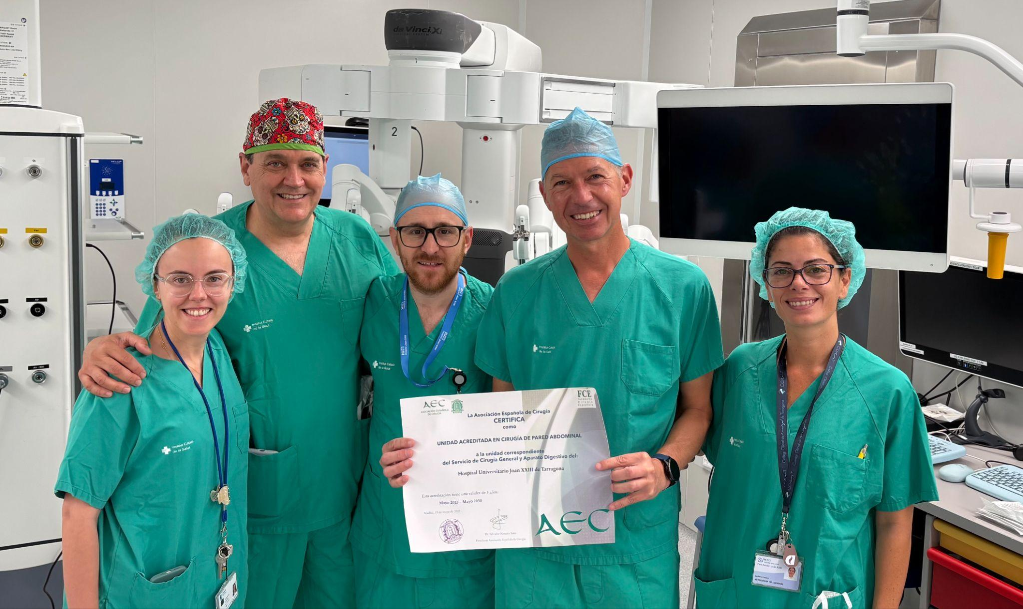

Equipo del Hospital Universitario Joan XXIII de Tarragona

Las acreditaciones otorgadas por la Asociación Española de Cirugía (AEC) garantizan una atención sanitaria de alta calidad, fundamentada en las últimas evidencias científicas. Este reconocimiento promueve un enfoque integral del manejo clínico, que implica la coordinación entre distintos especialistas, como anestesistas, intensivistas, internistas y profesionales de urgencias. El proceso de acreditación se extiende a lo largo de un año, durante el cual se evalúa tanto la actividad asistencial como la académica de la unidad. Finalmente, los auditores de la AEC realizan una visita presencial para verificar y validar toda la información recopilada.
Además de certificar la excelencia asistencial, estas acreditaciones reconocen la labor docente e investigadora desarrollada por las unidades. La distinción obtenida por el Hospital Universitario Virgen de las Nieves de Granada y el Hospital Universitario Joan XXIII de Tarragona pone en valor su compromiso con la mejora continua, así como su implicación en la formación especializada a través de programas académicos y cursos anuales.
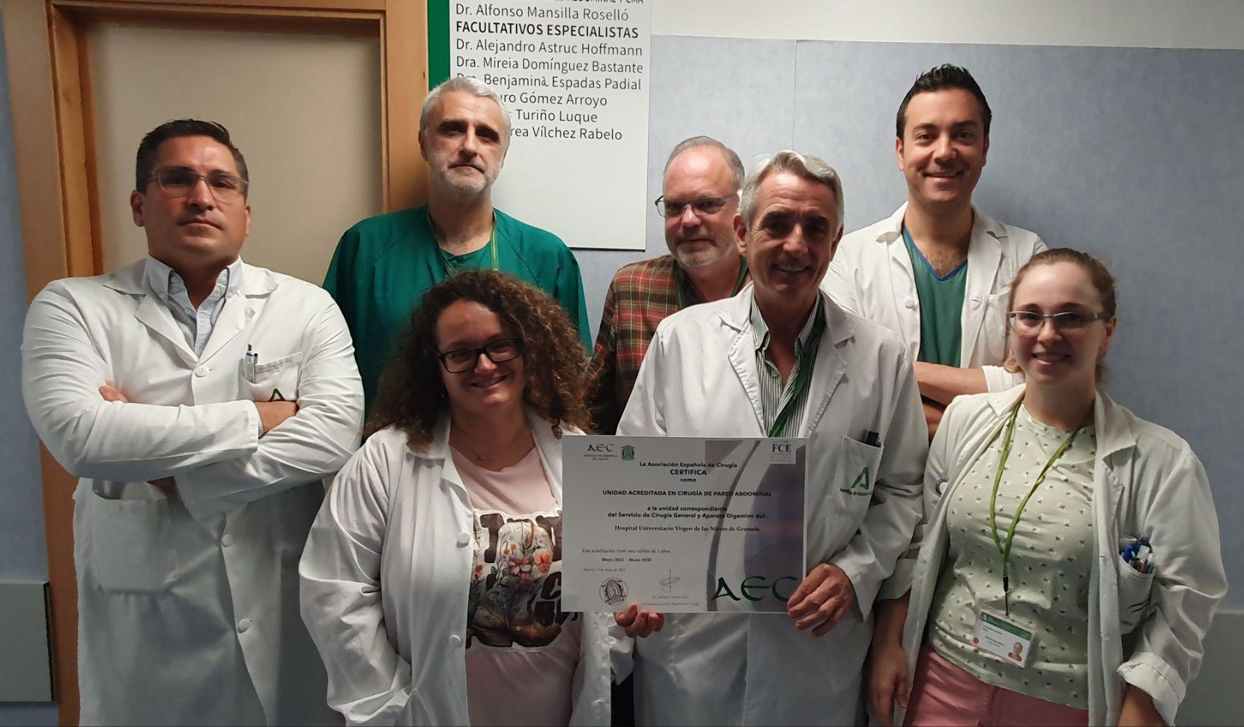
Con la incorporación de nuevas unidades acreditadas, la AEC consolida su papel como referente en la mejora de la calidad asistencial quirúrgica en España, favoreciendo la creación de centros de excelencia que sitúan al paciente en el centro del sistema.

Equipo del Hospital Universitario Virgen de las Nieves de Granada

Cirugía de Pared Abdominal

Dentro de los servicios de cirugía general, los procedimientos relacionados con la pared abdominal tienen un peso creciente debido a la complejidad de los casos y al avance de las técnicas quirúrgicas. Para dar respuesta a este reto, en los últimos años se han impulsado unidades específicas de cirugía de pared abdominal que permiten una atención más especializada, homogénea y coordinada, mejorando así los resultados clínicos y reduciendo complicaciones.

Incremento de unidades acreditadas en Cirugía de Pared Abdominal
El creciente interés de los hospitales por contar con unidades de excelencia en cirugía de pared abdominal, capaces de cumplir con los más altos estándares de calidad asistencial, representa un avance muy positivo para el sistema sanitario. La creación y acreditación de estas unidades no solo repercute en una mejor atención para el paciente, sino que también refuerza el compromiso de los profesionales con una práctica quirúrgica rigurosa, actualizada y segura.
En este contexto, se prevé que el número de unidades acreditadas en cirugía de pared abdominal continúe aumentando en los próximos años. Este crecimiento refleja el firme compromiso del sector con la excelencia clínica y con la consolidación de un modelo asistencial que sitúe la calidad como eje central del cuidado sanitario.

Sobre la Asociación Española de Cirugía
La AEC es una sociedad científica sin ánimo de lucro que tiene como finalidad contribuir al progreso de la cirugía en todos sus aspectos, promoviendo la formación, el desarrollo y el perfeccionamiento profesional de los cirujanos, procurando la mejor calidad en la asistencia a los pacientes y fomentando la docencia y la investigación. Fundada en Madrid en 1935, actualmente cuenta con más de 5.000 socios y colabora con otras sociedades y entidades científicas, participando activamente en órganos como la Federación de Asociaciones Científico Médicas Españolas (FACME), European Union of Medical Specialists (UEMS) y la Comisión Nacional de la Especialidad.
www.aecirujanos
Contacto de comunicación
Actitud de Comunicación
Carlota Ramos
Teléfono: 91 302 28 60
Email: carlota.ramos@actitud.es

